HỌC VIỆN KỸ THUẬT QUÂN SỰ

KHOA CÔNG NGHỆ THÔNG TIN



**MÔN HỌC : THỰC TẬP NHÓM**

DỰ ÁN:

**QUẢN LÝ THƯ VIỆN**

***Giáo viên hướng dẫn : Phan Nguyên Hải***

***Nhóm thực tập : Nhóm 3***

*Hà Nội, ngày 30 tháng 05 năm 2018*

1. **Giao diện LOGIN**

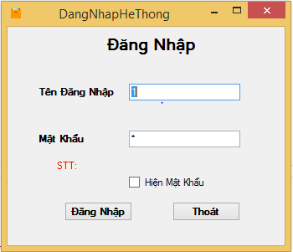

1. **Giao diện trang chủ**

* Đây là trang giao diện sau khi login.
* Tại đây có các mục lựa chọn , bạn click chọn vào mục mà mình cần để làm việc

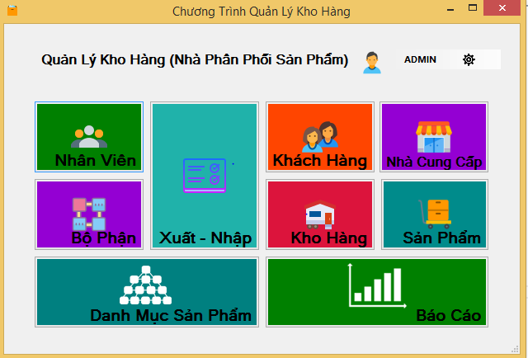

1. **Giao diện Nhân viên**

* Khi bạn click vào mục Nhân Viên
* Bạn có thể XEM – THÊM – SỬA – XÓA các thông tin nhân viên

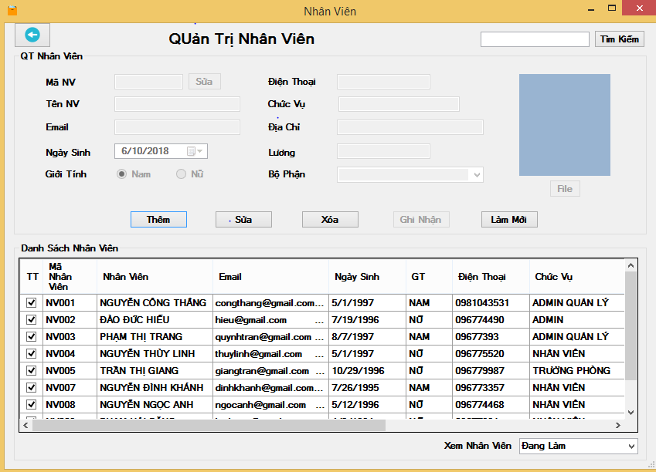

1. **Giao diện Khách hàng**

* Khi bạn click vào mục Khách Hàng

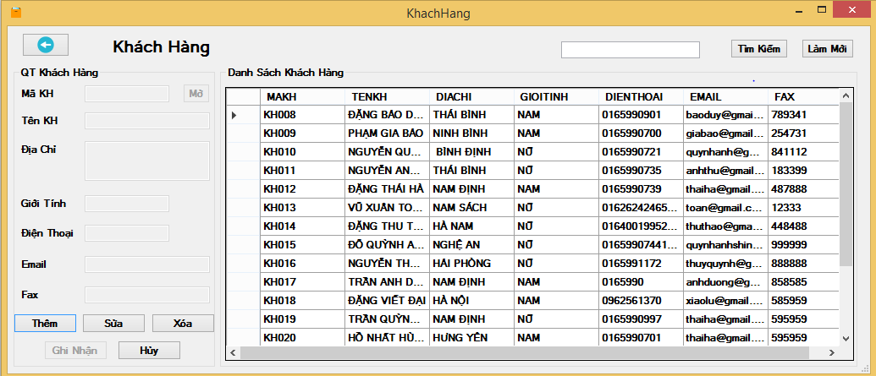

1. **Giao diện Bộ phận**

* Khi bạn click vào mục Bộ Phận

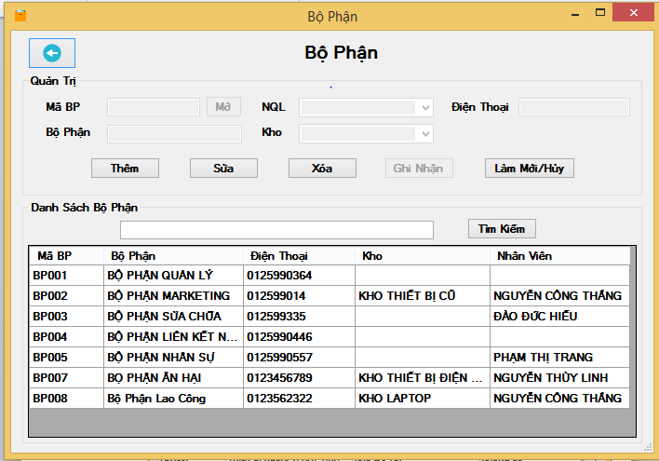

1. **Giao diện Kho hàng**

* Khi bạn click vào mục Kho Hàng

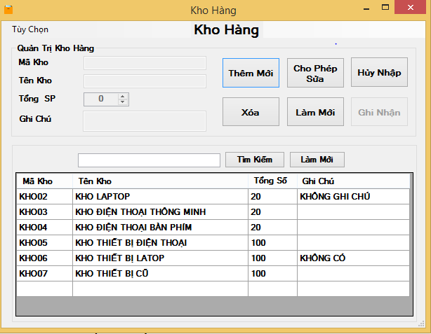

1. **Giao diện Danh mục sản phẩm**

* Khi bạn click vào mục Danh Mục Sản Phẩm

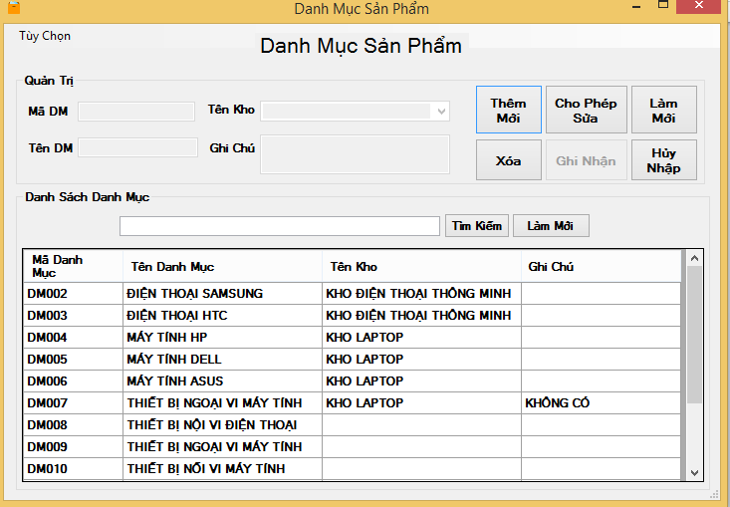

1. **Giao diện Nhà cung cấp sản phẩm**

* Khi bạn click vào mục Nhà Cung Cấp Sản Phẩm

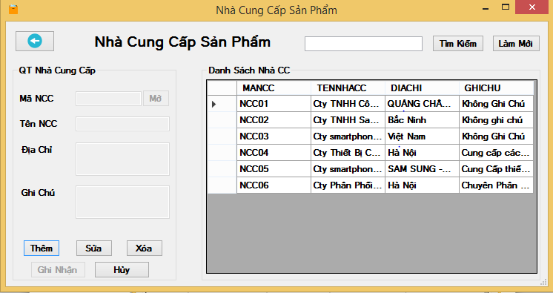

1. **Giao diện Nhập xuất hang hóa**

* Khi bạn click vào mục Nhập Xuất Hàng Hóa

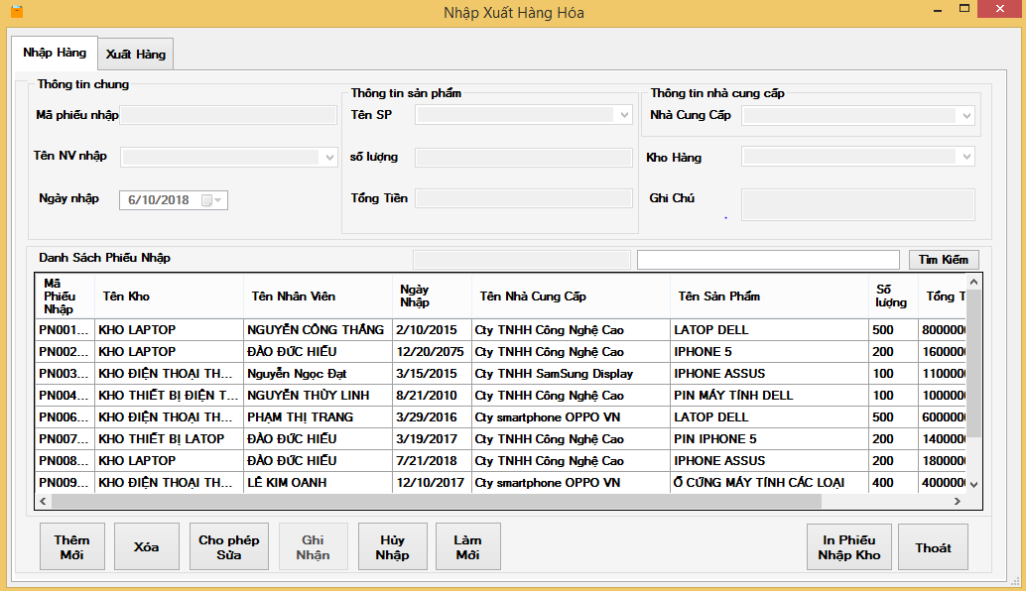

1. **Giao diện Sản phẩm**

* Khi bạn click vào mục Sản Phẩm

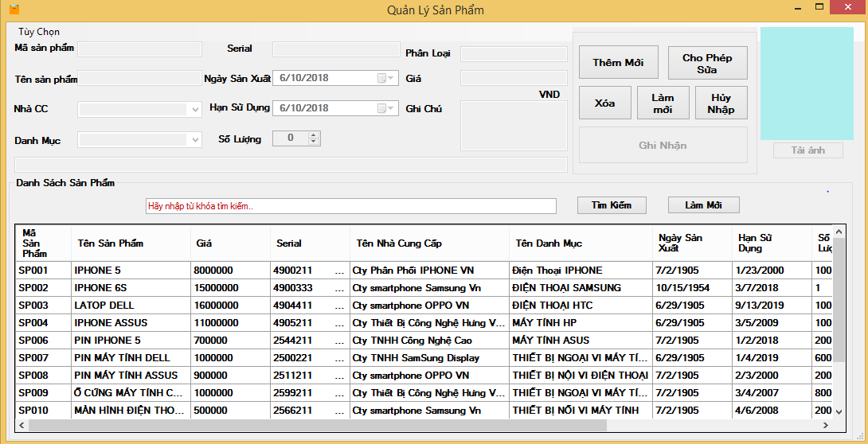

1. **Giao diện Báo cáo**

* Khi bạn click vào mục Báo Cáo

